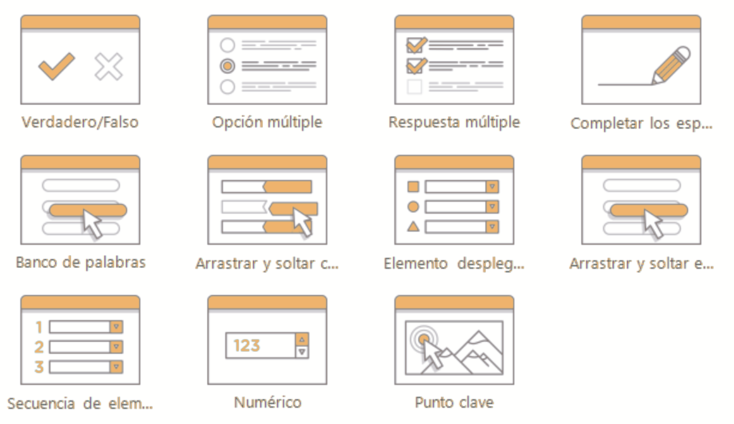

ACTIVIDAD DIDÁCTICA CUESTIONARIO

Generalidades de la actividad
- Las indicaciones, el mensaje de correcto e incorrecto debe estar la redacción en segunda persona.
- Diligenciar solo los espacios en blanco.
- El aprendiz recibe una retroalimentación cuando responde de manera correcta o incorrecta cada pregunta.
- Señale en la columna Rta. Correcta con una (x) de acuerdo con las opciones presentadas.
- Al final de la actividad se muestra una retroalimentación de felicitación si logra el 70 % de respuestas correctas o retroalimentación de mejora si es inferior a este porcentaje.
Para sugerir este tipo de actividad tener presente equipo de Diseño Instruccional, que solo debe haber máximo doce opciones de pregunta y que cada campo tiene un límite de palabras permitidas para garantizar el responsive web.
Instrucciones para el aprendiz |  | Esta actividad le permitirá determinar el grado de apropiación de los contenidos del componente formativo Servicio, habilidades de comunicación y técnicas de ventas.  Antes de su realización, se recomienda la lectura del componente formativo mencionado. Es opcional (no es calificable), y puede realizarse todas las veces que se desee.  Lea la pregunta de cada ítem y seleccione la respuesta correcta.
Nombre de la Actividad |  | Comprensión de conceptos del servicio, comunicación y ventas.
Objetivo de la actividad |  | Evaluar la comprensión del aprendiz de los conceptos clave relacionados con usuarios turísticos, servicio al cliente, comunicación, negociación, cotización y venta.
Texto descriptivo |  | Lea cada enunciado referente a los temas desarrollados en el componente formativo y elija la respuesta correcta según corresponda.
PREGUNTAS
Pregunta 1 |  | ¿Cuál es el principal objetivo de la gestión de reservas en un establecimiento de alojamiento? | Rta(s) correcta(s) (x)
Opción a) | Controlar la ocupación y maximizar los ingresos del hotel. |  | X
Opción b) | Supervisar las actividades de limpieza y mantenimiento de las habitaciones.
Opción c) | Elaborar los estados financieros y controlar el presupuesto del establecimiento.
Opción d) | Diseñar estrategias de promoción turística para el destino.
Comentario respuesta correcta |  | Excelente trabajo. Tiene un claro entendimiento sobre el tema.
Comentario respuesta incorrecta |  | Respuesta incorrecta, revise nuevamente el contenido del componente formativo.
Pregunta 2 |  | ¿Qué integra el producto turístico de un destino?
Opción a) | Únicamente el alojamiento.
Opción b) | Atractivos, servicios, infraestructura y accesibilidad. |  | X
Opción c) | Solo los medios de transporte.
Opción d) | Exclusivamente los restaurantes.
Comentario respuesta correcta |  | Excelente trabajo. Tiene un claro entendimiento sobre el tema.
Comentario respuesta incorrecta |  | Respuesta incorrecta, revise nuevamente el contenido del componente formativo.
Pregunta 3 |  | ¿Cuál es la función principal del portafolio de servicios de un hotel?
Opción a) | Presentar la oferta de productos y servicios al cliente. |  | X
Opción b) | Registrar la nómina del personal.
Opción c) | Elaborar estados financieros.
Opción d) | Administrar el inventario de alimentos.
Comentario respuesta correcta |  | Excelente trabajo. Tiene un claro entendimiento sobre el tema.
Comentario respuesta incorrecta |  | Respuesta incorrecta, revise nuevamente el contenido del componente formativo.
Pregunta 4 |  | ¿Qué relación tiene el área de reservas con la venta de habitaciones?
Opción a) | Ninguna.
Opción b) | Gestiona y comercializa la disponibilidad de habitaciones. |  | X
Opción c) | Solo participa después del check-out.
Opción d) | Se limita a emitir facturas.
Comentario respuesta correcta |  | Excelente trabajo. Tiene un claro entendimiento sobre el tema.
Comentario respuesta incorrecta |  | Respuesta incorrecta, revise nuevamente el contenido del componente formativo.
Pregunta 5 |  | ¿Para qué sirve el código de una reserva?
Opción a) | Identificar al recepcionista.
Opción b) | Clasificar las habitaciones por tamaño.
Opción c) | Identificar de manera única cada reserva en el sistema. |  | X
Opción d) | Registrar los pagos del restaurante.
Comentario respuesta correcta |  | Excelente trabajo. Tiene un claro entendimiento sobre el tema.
Comentario respuesta incorrecta |  | Respuesta incorrecta, revise nuevamente el contenido del componente formativo.
Pregunta 6 |  | ¿De qué depende normalmente la variación de las tarifas hoteleras?
Opción a) | Del color de las habitaciones.
Opción b) | De la demanda, la temporada y la estrategia comercial. |  | X
Opción c) | Del número de empleados.
Opción d) | Del horario de recepción.
Comentario respuesta correcta |  | Excelente trabajo. Tiene un claro entendimiento sobre el tema.
Comentario respuesta incorrecta |  | Respuesta incorrecta, revise nuevamente el contenido del componente formativo.
Pregunta 7 |  | ¿Cuál es el propósito del revenue management?
Opción a) | Reducir la ocupación del hotel.
Opción b) | Administrar únicamente la contabilidad.
Opción c) | Disminuir el número de reservas.
Opción d) | Optimizar los ingresos mediante la gestión de tarifas y disponibilidad. |  | X
Comentario respuesta correcta |  | Excelente trabajo. Tiene un claro entendimiento sobre el tema.
Comentario respuesta incorrecta |  | Respuesta incorrecta, revise nuevamente el contenido del componente formativo.
Pregunta 8 |  | ¿Cómo influye la estacionalidad en un establecimiento hotelero?
Opción a) | No afecta la operación.
Opción b) | Modifica los niveles de ocupación y la demanda. |  | x
Opción c) | Solo afecta al restaurante.
Opción d) | Únicamente cambia el horario del personal.
Comentario respuesta correcta |  | Excelente trabajo. Tiene un claro entendimiento sobre el tema.
Comentario respuesta incorrecta |  | Respuesta incorrecta, revise nuevamente el contenido del componente formativo.
Pregunta 9 |  | ¿Qué permite gestionar un PMS?
Opción a) | Solo la contabilidad.
Opción b) | El mantenimiento de los equipos.
Opción c) | Exclusivamente las campañas publicitarias.
Opción d) | Reservas, tarifas, ocupación e información operativa. |  | X
Comentario respuesta correcta |  | Excelente trabajo. Tiene un claro entendimiento sobre el tema.
Comentario respuesta incorrecta |  | Respuesta incorrecta, revise nuevamente el contenido del componente formativo.
Pregunta 10 |  | ¿Qué habilidad es fundamental para el personal del área de reservas?
Opción a) | Conducir vehículos.
Opción b) | Comunicarse de manera efectiva con los clientes. |  | X
Opción c) | Preparar alimentos.
Opción d) | Diseñar páginas web.
Comentario respuesta correcta |  | Excelente trabajo. Tiene un claro entendimiento sobre el tema.
Comentario respuesta incorrecta |  | Respuesta incorrecta, revise nuevamente el contenido del componente formativo.
Pregunta 11 |  | ¿Cuál es el objetivo de las tarifas promocionales?
Opción a) | Incentivar la demanda en determinados periodos. |  | X
Opción b) | Reducir permanentemente los precios.
Opción c) | Eliminar las reservas directas.
Opción d) | Sustituir la tarifa BAR.
Comentario respuesta correcta |  | Excelente trabajo. Tiene un claro entendimiento sobre el tema.
Comentario respuesta incorrecta |  | Respuesta incorrecta, revise nuevamente el contenido del componente formativo.
Pregunta 12 |  | ¿Qué representa la oferta turística?
Opción a) | Las opiniones de los huéspedes.
Opción b) | Únicamente los hoteles de un destino.
Opción c) | El conjunto de bienes y servicios¡disponibles para satisfacer la demanda turística. |  | X
Opción d) | Los servicios consumidos por los turistas.
Comentario respuesta correcta |  | Excelente trabajo. Tiene un claro entendimiento sobre el tema.
Comentario respuesta incorrecta |  | Respuesta incorrecta, revise nuevamente el contenido del componente formativo.
Pregunta 13 |  | ¿Por qué el área de reservas debe coordinarse con otros departamentos?
Opción a) | Para garantizar una operación eficiente y una adecuada atención al huésped. |  | X
Opción b) | Para reemplazar sus funciones.
Opción c) | Sólo para controlar inventarios.
Opción d) | Para administrar la nómina.
Comentario respuesta correcta |  | Excelente trabajo. Tiene un claro entendimiento sobre el tema.
Comentario respuesta incorrecta |  | Respuesta incorrecta, revise nuevamente el contenido del componente formativo.
Pregunta 14 |  | ¿Qué representa la tarifa BAR (Best Available Rate)?
Opción a) | Una tarifa únicamente corporativa.
Opción b) | Una tarifa exclusiva para agencias.
Opción c) | La tarifa más económica de garantizada en cualquier canal.
Opción d) | La mejor tarifa disponible definida por el establecimiento para una fecha determinada. |  | X
Comentario respuesta correcta |  | Excelente trabajo. Tiene un claro entendimiento sobre el tema.
Comentario respuesta incorrecta |  | Respuesta incorrecta, revise nuevamente el contenido del componente formativo.
Pregunta 15 |  | ¿Cuál de los siguientes elementos hace parte del producto turístico?
Opción a) | Atractivos, servicios y accesibilidad del destino. |  | X
Opción b) | Sólo el alojamiento.
Opción c) | Únicamente el transporte.
Opción d) | Sólo los restaurantes.
Comentario respuesta correcta |  | Excelente trabajo. Tiene un claro entendimiento sobre el tema.
Comentario respuesta incorrecta |  | Respuesta incorrecta, revise nuevamente el contenido del componente formativo.
Pregunta 16 |  | ¿Qué información debe verificarse antes de confirmar una reserva?
Opción a) | Solo el nombre del hotel.
Opción b) | Disponibilidad, fechas, tarifa y datos del huésped. |  | X
Opción c) | El menú del restaurante.
Opción d) | El uniforme del personal.
Comentario respuesta correcta |  | Excelente trabajo. Tiene un claro entendimiento sobre el tema.
Comentario respuesta incorrecta |  | Respuesta incorrecta, revise nuevamente el contenido del componente formativo.
Pregunta 17 |  | ¿Cuál es una ventaja de gestionar adecuadamente las reservas?
Opción a) | Incrementar los errores operativos.
Opción b) | Reducir la comunicación entre las áreas.
Opción c) | Mejorar la ocupación y la satisfacción del huésped. |  | X
Opción d) | Disminuir las ventas.
Comentario respuesta correcta |  | Excelente trabajo. Tiene un claro entendimiento sobre el tema.
Comentario respuesta incorrecta |  | Respuesta incorrecta, revise nuevamente el contenido del componente formativo.
Pregunta 18 |  | ¿Qué canal corresponde a una reserva directa?
Opción a) | Agencia de viajes en línea.
Opción b) | Sitio web oficial o contacto directo con el establecimiento. |  | X
Opción c) | Operador mayorista.
Opción d) | Central de distribución externa.
Comentario respuesta correcta |  | Excelente trabajo. Tiene un claro entendimiento sobre el tema.
Comentario respuesta incorrecta |  | Respuesta incorrecta, revise nuevamente el contenido del componente formativo.
Pregunta 19 |  | ¿Qué beneficio ofrece un sistema automatizado de reservas?
Opción a) | Sustituye el servicio al cliente.
Opción b) | Impide modificar la reservas.
Opción c) | Reduce errores y agilizan la gestión de la información. |  | X
Opción d) | Elimina completamente la intervención del personal.
Comentario respuesta correcta |  | Excelente trabajo. Tiene un claro entendimiento sobre el tema.
Comentario respuesta incorrecta |  | Respuesta incorrecta, revise nuevamente el contenido del componente formativo.
Pregunta 20 |  | ¿Cuál es el propósito de una adecuada gestión comercial de las reservas?
Opción a) | Limitar la ocupación.
Opción b) | Incrementar la rentabilidad mediante una correcta administración de la demanda y la disponibilidad. |  | X
Opción c) | Reducir la venta de habitaciones.
Opción d) | Eliminar los canales de comercialización.
Comentario respuesta correcta |  | Excelente trabajo. Tiene un claro entendimiento sobre el tema.
Comentario respuesta incorrecta |  | Respuesta incorrecta, revise nuevamente el contenido del componente formativo.
MENSAJE FINAL ACTIVIDAD
Mensaje cuando supera el 70 % de respuestas correctas | ¡Excelente! Ha superado la actividad y demuestra sólidos conocimientos sobre el componente formativo.
Mensaje cuando el porcentaje de respuestas correctas es inferior al 70 % | No ha superado la actividad. Le recomendamos volver a revisar el componente formativo e intentar nuevamente la actividad didáctica.

CONTROL DE REVISIÓN
 | Responsable | Fecha
Elaboración Evaluador instruccional | María Fernanda Morales Angulo | Abril de 2026
Revisión

